**МИНИСТЕРСТВО ОБРАЗОВАНИЯ И НАУКИ  
РОССИЙСКОЙ ФЕДЕРАЦИИ**ФЕДЕРАЛЬНОЕ ГОСУДРАСТВЕННОЕ БЮДЖЕТНОЕ ОБРАЗОВАТЕЛЬНОЕ УЧРЕЖДЕНИЕ  
ВЫСШЕГО ОБРАЗОВАНИЯ  
**«БЕЛГОРОДСКИЙ ГОСУДАРСТВЕННЫЙ   
ТЕХНОЛОГИЧСЕКИЙ УНИВЕРСИТЕТ им. В.Г.ШУХОВА»  
(БГТУ им В.Г.Шухова)**

Кафедра программного обеспечения вычислительной техники и   
автоматизированных систем

Лабораторная работа №4  
дисциплина: **Технологии Web-программирования**  
тема: «**REST API»**

Выполнил: ст. группы ПВ-42  
Сидорин М.Г.,  
проверил: ст. пр. Картамышев С.В.

Белгород 2021

Таблица из базы данных

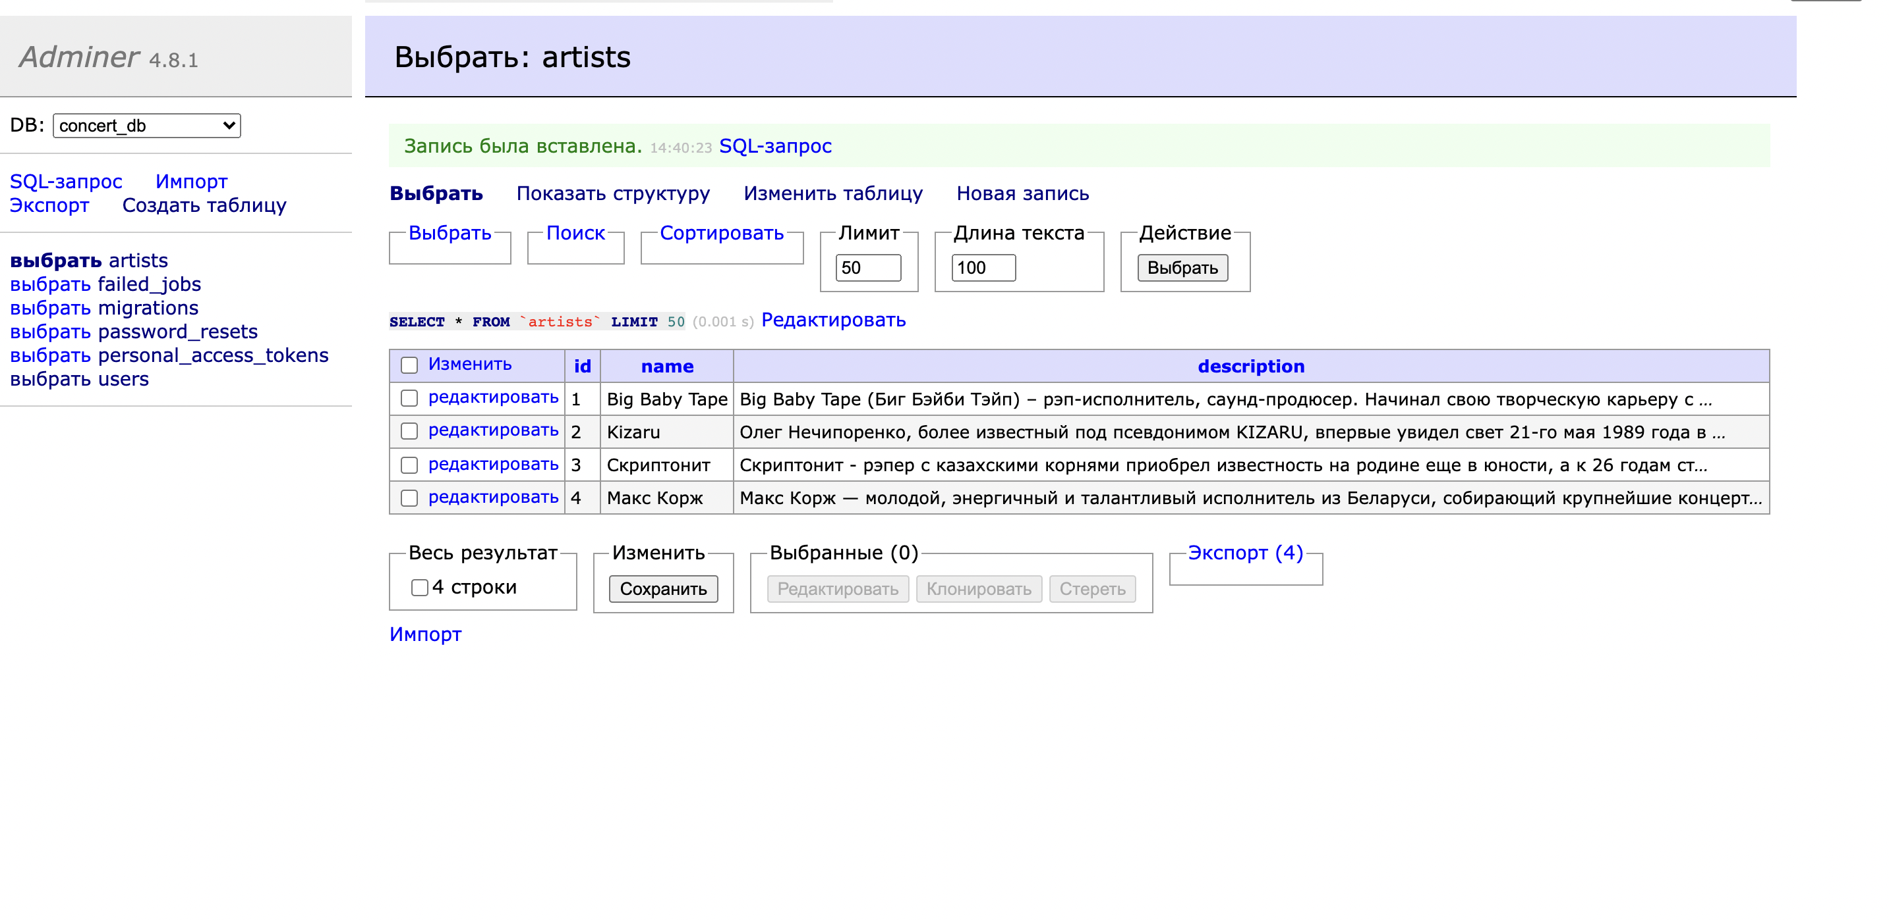

Содержимое файла с моделью ArtistModel

Демонстрация запроса из Postman

api.php

